# VISIÓ PER COMPUTADOR

*Short Project*

**CATATAC**

**Facultat d'Informàtica de Barcelona**

**Manel Frigola**

**Joan Climent**

**Barcelona, Novembre de 2019**

1. **Objectius del projecte**

L’objectiu del projecte CATATAC és implementar un sistema automàtic per detectar caps de gat en imatges provinents de càmeres de visió nocturnes (near-infrared). Les imatges seran principalment d’interior i extretes de càmeres amb il·luminació infraroja. Un exemple d’aquestes imatges i els resultats que podríem esperar són les que apareixen en les següents figures (fig. 1 i 2) on s’inclou l’enllaç als vídeos:

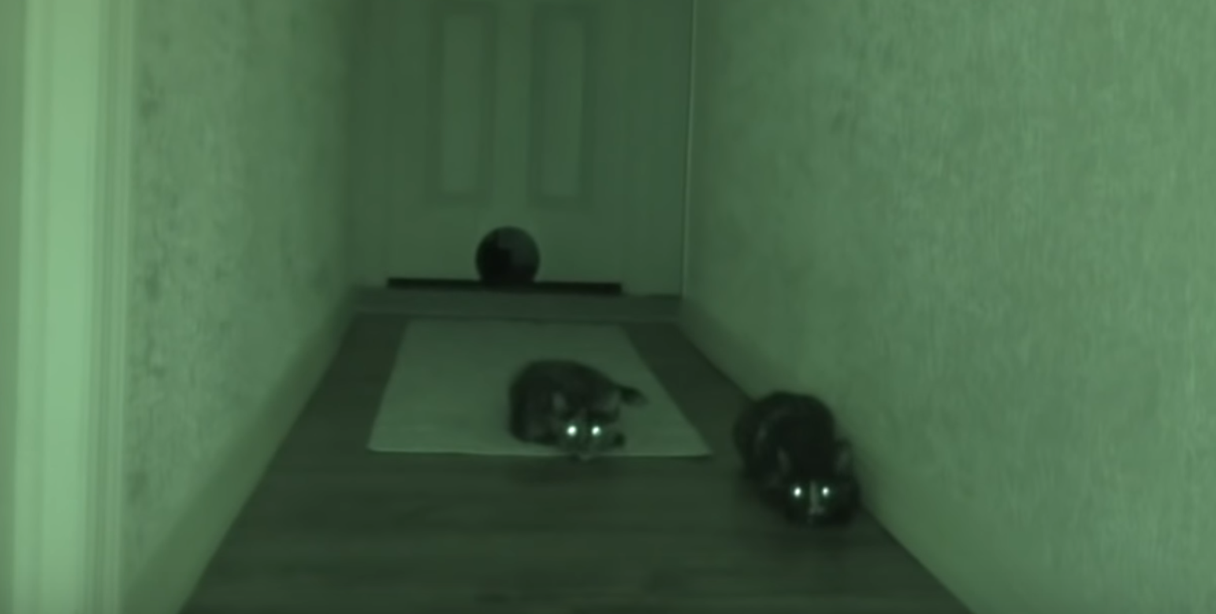

Fig. 1 What Cats Do At Night 2 <https://www.youtube.com/watch?v=WNYN0f5DGro>

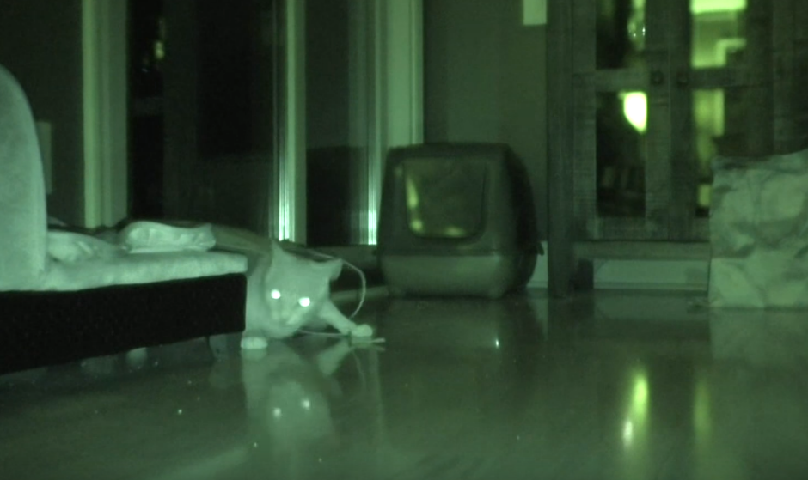

Fig. 2 Are Your Cats Most Active At Night? <https://www.youtube.com/watch?v=Fpb1XUCDkAw>

La detecció del cap de gat quan el gat està mirant a la càmera pot ser més o menys fàcil degut a brillantor dels seus ull, però quan no està mirant representa un repte. Les imatges que es mostren en la figura 3 són representatives de situacions on la detecció del cap del gat és més complexa:

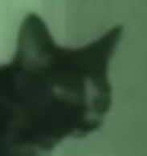 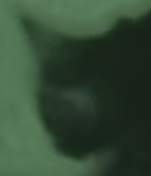 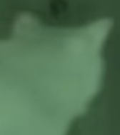 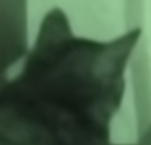 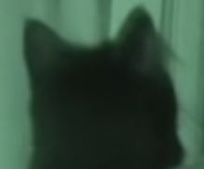 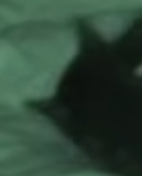 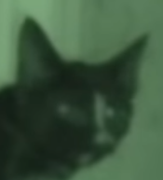 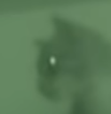

Fig. 3 Enquadres de cap de gat en posicions no frontals.

1. **Valoracions del projecte**

El projecte és molt obert en quant a tècniques de visió per computador a utilitzar. No serà necessari que programeu subrutines de funcions clàssiques (HOG, SIFT, etc.), podeu utilitzar l’ampli codi ja existent que trobareu a Internet. Es valorarà la idoneïtat de les tècniques utilitzades i els resultats obtinguts, tot i que no s’espera un alt grau d’efectivitat. Podeu afegir altres vídeos de test que pugueu trobar o realitzar vosaltres mateixos.

Els factors que més es valoraran del vostre projecte són:

• Un informe del projecte ben estructurat i complet.

• Anàlisi de la significança de les característiques utilitzades. Explicar el motiu de la dimensió del vector de característiques que heu utilitzat per fer el detector.

• Anàlisis estadístic de resultats i sintonització de paràmetres de les funcions.

• El vostre programa pot ser avaluat amb imatges de test diferents a les que heu treballat. Per aquest motiu es obligatori que en el dia de la presentació es pugui avaluar el vostre projecte introduint imatges o vídeos que no siguin els de test.

**Bibliografia**

[Cat Head Detection - How to Effectively Exploit Shape and Texture Features](https://www.google.com/url?sa=t&rct=j&q=&esrc=s&source=web&cd=2&ved=2ahUKEwizxN_D2YzmAhUyyIUKHfjEDtMQFjABegQIAxAC&url=http%3A%2F%2Fmmlab.ie.cuhk.edu.hk%2F2008%2FECCV08_CatDetection.pdf&usg=AOvVaw12zWO8OYOSVAeLURN6MZOk)

Weiwei Zhang, Jian Sun, and Xiaoou Tang. EECV 2008

**Pattern Classification**, (Second Edition)

Richard O. Duda, Peter E. Hart, David G. Stork

2000-John Wiley & sons

Amb la seva edició per a MATLAB:

**Computer Manual in Matlab to accompany Pattern Classification** (2nd ed)

David G. Stork and Elad Yom-Tov

2004 - John Wiley & sons